2021 YDUS Dahiliye orijinal sorusu

66. Yeni ortaya çıkan hipertansiyon sebebiyle başvuran 40 yaşındaki kadın hastanın laboratuvar incelemelerinde serum potasyum 2,8 mEq/L, kan pH 7,49 ve bikarbonat 15 mEq/L bulunuyor.
Bu hasta için en olası tanı aşağıdakilerden hangisidir?
A) Gordon sendromu
B) Bartter sendromu
C) Primer hiperaldosteronizm
D) Gitelman sendromu
E) Primer hipertansiyon

Doğru cevap: YOK

Soruda tanımlanan 40 yaşında ve yeni tanı hipertansiyon saptanan hastanın laboratuvar incelemelerinde serum potasyum değeri 2,8 mEq/L, kan pH’sı 7,49 ve bikarbonatı 15 mEq/L olarak verilmiş.
Cevap olarak hastada Primer hiperaldosteronizm yani C şıkkı işaret edilmiş.
Hastanın laboratuvar özelliklerinden hipokalemi ve metabolik alkaloz pirmer hiperaldosteronizmde beklenen anormalliklerdir. Ancak hastada verilen 15 mEq/L bişkarbonat konsantrasyonu metabolik alkaloza değil metabolik asidoza ya da kronik respiratuvar alkaloza renal kompansasyona işaret etmektedir.
Bu durumda hastanın primer hiperaldosteronizmi olduğunu düşünecek kişi kan gazının metabolik alkaloz ile uyumlu olmaması nedeniyle doğru cevabı işaretlemeyecektir. Bu hali ile şıklardan hiç birisi doğru cevabı yansıtmamaktadır.
Hastanın serum bikarbonat düzeyi >26 mEq/L değerinde verilmeliydi.

KAYNAK
GOLDMAN-CECIL Medicine 26th edition sayfa 734.
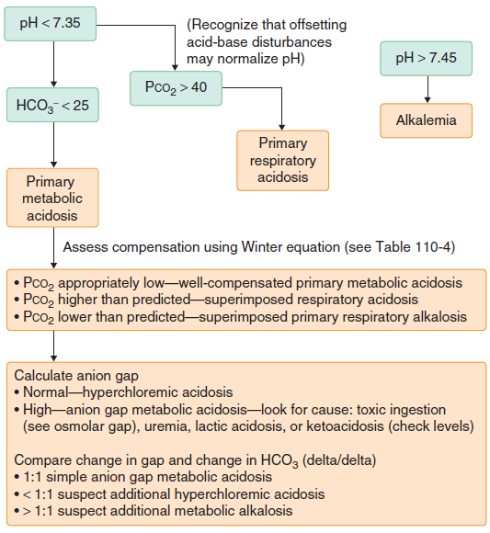

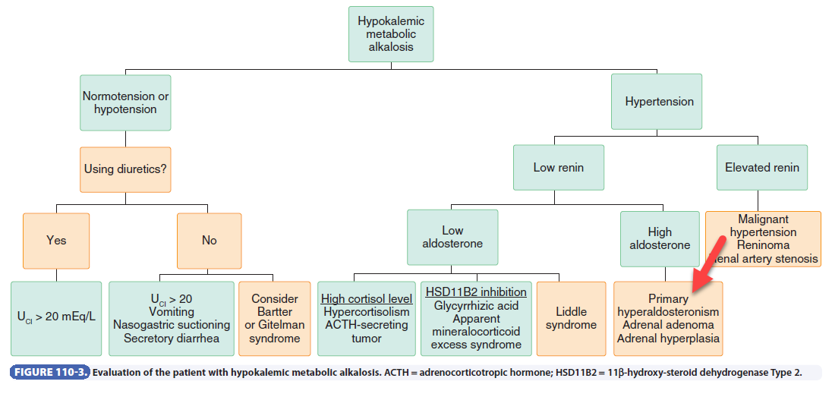

GOLDMAN-CECIL Medicine 26th edition sayfa 742

